Programación
UT2 – TAREA4
(10 puntos) Indica cuáles de los siguientes identificadores son válidos en Java. Si el identificador es inválido explica porqué no lo es.

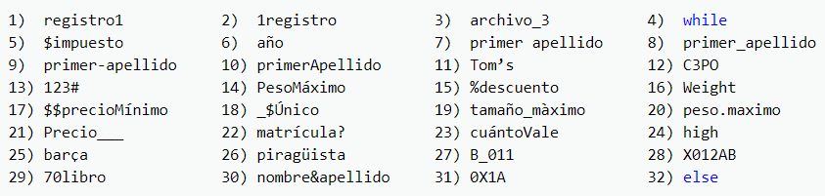

Cada apartado vale 0,3125 puntos.

Escribe aquí tus respuestas:
1. registro1 → Válido.
2. 1registro → Inválido (no puede empezar con número).
3. archivo_3 → Válido.
4. while → Inválido (palabra reservada en Java).
5. $impuesto → Válido.
6. año → Válido.
7. primer apellido → Inválido (no se permiten espacios).
8. primer_apellido → Válido.
9. primer-apellido → Inválido (no se permite -).
10. primerApellido → Válido.
11. Tom’s → Inválido (apóstrofo ' no permitido).
12. C3PO → Válido.
13. 123# → Inválido (no puede iniciar con número ni contener #).
14. PesoMáximo → Válido.
15. %descuento → Inválido (% no permitido al inicio).
16. Weight → Válido.
17. $$precioMínimo → Válido.
18. _$Único → Válido.
19. tamaño_màximo → Válido.
20. peso.maximo → Inválido (. no permitido).
21. Precio___ → Válido.
22. matrícula? → Inválido (? no permitido).
23. cuántoVale → Válido.
24. high → Válido.
25. barça → Válido.
26. piragüista → Válido.
27. B_011 → Válido.
28. X012AB → Válido.
29. 70libro → Inválido (no puede empezar con número).
30. nombre&apellido → Inválido (& no permitido).
31. 0X1A → Inválido (no puede empezar con número).
32. else → Inválido (palabra reservada).

